2015年漳州市普通高中毕业班质量检查
语文试题
（满分：150分 考试时间：150分钟）
一、古代诗文阅读（27分）
（一）默写常见的名句名篇（6分）
1．补写出下列名句名篇中的空缺部分。（6分）
（1）秋风萧瑟， 。（曹操《观沧海》）
（2）落霞与孤鹜齐飞， 。（王勃《滕王阁序》）
（3） ，浅草才能没马蹄。（白居易《钱塘湖春行》）
（4）挟飞仙以遨游， 。（苏轼《赤壁赋》）
（5） ，零丁洋里叹零丁。（文天祥《过零丁洋》）
（6）余则绲袍敝衣处其间， 。（宋濂《送东阳马生序》）
（二）文言文阅读（15分）
阅读下面的文言文，完成2~5题。
末帝^{①}遣鄂屯兵魏县。庄宗^{②}入魏，鄩以为晋兵悉从庄宗赴魏，而太原可袭，乃结草为
人，执以旗帜，以驴负之往来城上，而潜军出黄泽关袭太原。晋兵望梁垒旗帜往来，不知其
去也，以故不追。鄂至乐平，遇雨，不克进而旋，急趋临清，争魏积粟，而周德威已先至，
鄩乃屯于莘县，筑甬道及河以馈军。
久之，末帝以书责鄂日：“阃外^{③}之事全付将军，河朔诸州一旦沦没，今仓储已竭，飞
挽^{④}不充，将军与国同心，宜思良画！”鄩报日：“晋兵甚锐，未可击，宜待之。”末帝复遣
问鄩必胜之策，鄩日：“臣无奇术，请人给米十斛，米尽则敌破矣!”末帝大怒，诮鄩日：
“将军蓄米，将疗饥乎？将破敌乎？”乃遣使者监督其军。鄩召诸将谋日：“主上深居禁中，
与白面儿^{⑤}谋，必败人事。今敌盛，未可轻动，诸君以为如何？”诸将皆欲战，鄩乃悉召诸
将坐之军门，人以河水一杯饮之，诸将莫测，或饮或辞。鄩日：“一杯之难犹若此，滔滔河
流可尽乎？”诸将皆失色。
是时，庄宗在魏，数以劲兵压鄩营，鄩不肯出，而末帝又数促鄩，使出战。庄宗与诸将
谋曰：“刘鄩学《六韬》，喜以机变用兵，本欲示弱以袭我，今其见迫，必求速战。”乃声言
归太原，命符存审守魏，阳为西归，而潜兵贝州。鄩果报末帝日：“晋王西归，魏无备，可
击。”乃以兵万人攻魏城东，庄宗自贝州返趋击之。鄩忽见晋军；惊日：“晋王在此邪!”庄
宗与符存审为两方阵夹之，鄩为圆阵以御晋人。兵再合，鄩大败，南奔。
朱友谦叛，陷同州，末帝以鄩为河东道招讨使，行次陕州，鄩为书以招友谦，友谦不
报，留月余待之。尹皓、段凝等素恶鄩，乃谮之，以为鄩与友谦亲家，故其逗留以养贼。及
兵败，诏归洛^{⑥}，鸩杀之。
（摘编自《旧五代史·梁书·刘鄩传》）
【注】①末帝：指朱友贞，后梁皇帝，帝号末帝。②庄宗：指李存勖，晋王李克用的长子，后唐王朝的建立者。③阃外：城外。④飞挽：指迅速运送粮草。⑤白面儿：白面书生。⑥洛：洛阳。
2．对下列加点词的解释，不正确的一项是（3分）
A．不克进而旋 克：攻克
B．诮鄩日 诮：责备
C．阳为西归 阳：通“佯”，假装
D．行次陕州 次：驻扎
3．下列四组中，全都直接体现刘鄩“机变用兵”的一组是（3分）
①乃结草为人，执以旗帜，以驴负之往来城上
②晋兵甚锐，未可击，宜待之
③主上深居禁中，与白面儿谋，必败人事
④庄宗在魏，数以劲兵压鄩营，鄩不肯出
⑤乃声言归太原，命符存审守魏
⑥乃以兵万人攻魏城东
A．①⑤⑥ B．①②④ C．③④⑥ D．②③⑤
4．下列对文章有关内容的概括与分析，不正确的一项是（3分）
A．刘鄩善于用兵，得知庄宗带兵到魏县，便用计迷惑晋兵，暗中率军奔袭太原。
B．末帝十分信任刘鄩，把城外的事全都托付给他，并交代他要及早谋划良策。
C．末帝催刘鄩出兵，刘鄩认为晋兵士气旺盛，极力劝说众将应耐心等待时机。
D．庄宗知道刘鄩陷入困境，便设计引他出兵魏县，然后与符存审夹击把他打败。
5．把文中划横线的句子翻译成现代汉语。（6分）
（1）本欲示弱以袭我，今其见迫，必求速战。（3分）

（2）及兵败，诏归洛，鸩杀之。（3分）

（三）古代诗歌阅读（6分）
6．阅读下面这首宋词，完成后面题目。（6分）
浣溪沙^{[注]}
[宋]苏东坡
山色横侵蘸晕霞，湘川风静吐寒花，远林屋散尚啼鸦。
梦到故园多少路，酒醒南望隔天涯，月明千里照平沙。
【注】宋仁宗嘉佑四年（公元1059年），苏轼因母亲病逝回家服丧，期满后，返京途中作此词。
（1）本词如何紧扣“望”字写景的？请简要分析。（2分）

（2）“月明千里照平沙”一句如何表现作者的情感？请简要分析。（4分）

二、文学名著、文化经典阅读（16分）
（一）文学名著阅读（10分）
7．下列各项中，对作品故事情节的叙述，不正确的两项是（5分）
A．赵伯韬和尚仲礼正在密谈，刘玉英不请自来。她发现赵伯韬和吴荪甫之间有矛盾，觉得这里面有利可图，于是从中作梗，加深赵伯韬对吴荪甫的忌恨。（《子夜》）
B．除夕之夜，觉慧在淑华的房外无意中听到鸣凤和婉儿在谈论各自的心上人的事。当听婉儿说到鸣凤的心上人是高忠而鸣凤沉默不语时，他松了一口气。（《家》）
C．玛丝洛娃听到法庭的判决后，她先是以为自己听错，后来感到气愤，大声叫屈，但没有被当成一回事。最后她哭了，只好顺受硬加到她身上的天大冤屈。（《复活》）
D．查理走后，欧也妮背着父亲把查理住过的屋子收拾成他离开时的样子，还经常打开梳妆盒，试图从婶婶的肖像中寻找查理的相貌，不想被被母亲撞见了。（《欧也妮·葛朗台》）
E．爱斯梅拉达被送上绞刑架，乞丐王率领乞丐营救，不明实情的伽西莫多极力反抗，乞丐死伤无数。紧接着弗比斯的卫队赶到，雨点般的箭射向营救的队伍。（《巴黎圣母院》）
8．简答题。（任选一题）（5分）
（1）阅读下面的《三国演义》第七十回（老黄忠计夺天荡山）选段，完成后面的题目。
孔明笑日：“张邻乃魏之名将，非等闲可及。除非翼德，无人可当。”忽一人厉声而出日：“军师何轻视众人耶!吾虽不才，愿斩张邻首级，献于麾下。”
“厉声而出”的人是谁？他是如何打败张邰的？请简述相关情节。
（2）阅读下面的《红楼梦》第六十七回（见土仪颦卿思故里）选段，完成后面的题目。
宝钗听了，并不在意，便说道：“俗话说的好，‘天有不测风云，人有旦夕祸福，’这也是他们前生命定。前日妈妈为他救了哥哥，商量着替他料理，如今已经死的死了，走的走了……”
薛宝钗所说的“他”是谁？她说的“死的死了，走的走了”指的是什么事情？请简述相关情节。
答第（ ）题：

（二）文化经典阅读（6分）
9．阅读下面的《论语》和《孟子》选段，完成后面的题目。（6分）
①子日：“君子之于天下也，无适^{①}也，无莫^{②}也，义之与比^{③}。”（《论语·里仁》）
②孟子日：“大人者，言不必信，行不必果，惟义所在。”（《孟子·离娄下》）
【注】①适：亲近、厚待。②莫：疏远、冷淡。③比：亲近。
（1）请概括上面两个选段主张的共同之处。（2分）

（2）上面两个选段中，孔子和孟子的主张的侧重点有何不同？请简要分析。（4分）

三、现代文阅读（24分）
（一）论述类文本阅读（9分）
阅读下面的文字，完成1 0~1 2题。
文学理当追求有效的公共使命
陆天明
①文学到底是否具有公共性？该不该具备公共性？这个论题实质上是有争议的。有些朋友甚至羞于把文学创作和公共领域相联系，更别说让文学肩负某种必需的公共使命了。
②文学创作是一种艺术创作，它必须呈现作家的个人特色，烙上明确的个性印记。现在需进一步探讨的是，作家自我中的“我”，究竟该是一个什么样的我？它当然代表着它居在体的主人。这种代表的呈现在文学创作中越充分越独特，越会被人们认为具有“文学性”
或“艺术性”。但这是否表明作家的这个“我”可以仅代表居在体这个主人，也就是所谓“小我”就够了？可以漠视或拒斥社会和时代的需求？
③作家个体劳动成果要以“作品”形式面世。因此，归根结底它是一种社会存在。这
决定了文学创作和文学家生命历程中本有的公共性。作家自我意识中不能缺少公众意识。他

内在的那个“我”须是一种“大我”。只要他是一个真正的作家，他总是以代言人的身份在
场。宏大的如“何处望神州？满眼风光北固楼。千古兴亡多少事？悠悠！不尽长江滚滚流”，细微的如“大儿锄豆溪东，中儿正织鸡笼。最喜小儿无赖，溪头卧剥莲蓬”，无不因为它们深切的忧天下情怀和对底层平民生存状态真诚关爱、生动呈现而打动无数人的心，成为千古绝唱。
④更应看到，当下中国正处在一个巨变的时代，而这巨变的重要使命之一就是造就新型的现代化的中国人。而要造就一代新型中国人，关键是促成灵魂深处的变革，这就需要文化的引导。而文学可以也应该承载这种引导功能。俄罗斯人永世难忘普希金和果戈里，中国人心里总存着杜甫和鲁迅，不正因为这些文学巨匠的作品深刻影响着一个民族理念民族性格的成型和成长吗？只有拥有这种公共性才使得文学成为真正的文学，获取旺盛的生命力也使作家成为本质意义上的“作家”。
⑤当然，我们也应警惕对文学公共性的庸俗化呈现的倾向，警惕它被“皮囊化”。当下
文学的绝对私人化趋势在市场鞭策下似有所转向，应声而起的是在产业化过程中取媚于大众
的所谓“公共效应”，追求极端的娱乐消遣争点击率收视率挣票房，只剩一张“皮囊”就自
诩为“文学”。
⑥一千多年前，杜甫曾感慨“无边落木萧萧下，不尽长江滚滚来”。下者已逝，来者无
穷。这正是我们民族的现状，也是文学的希望。让文学这头雄狮奔腾起来，为了文学，也为
了我们这个中国。
（摘编自2014年8月11日《光明日报》）
10．下列对文章中关于“文学的公共使命”的理解，不正确的一项是（3分）
A．文学创作虽呈现作家的个人特色，但必须和公共领域相联系，担当必需的公共使命。
B．作家自我中的“我”不仅包括代表居在体的“小我”，还包括具有公众意识的“我”。
C．优秀的文学作品往往具有深切的忧国忧民的情怀，这正是文学具有公共性的具体表现。
D．只要是拥有公共性的文学便是真正的文学，具备文学生命力的作家才是真正的“作家”。
11．文章第③段划线部分两处引用有什么作用？请简要分析。（2分）

12．文章第④⑤段分别如何论述“文学理当追求有效的公共使命”？请简要分析。（4分）

（二）文学类、实用类文本阅读（选考）（15分）
本题为选考题，请从甲乙两类文本中选一类作答，不得再做另一类文本的题目。
（甲）文学类文本阅读（15分）
阅读下面的文字，完成l3～15题。
破碗之谜
夏商周
考古学家挖出了一只汉朝的瓷碗，可惜缺了一块。洗去泥土后，惊奇地发现，亮晶晶的
瓷碗内壁上，一个男人骑着一匹马在草地上追赶一个女子，那女子提着裙袂，跌跌撞撞地奔
跑着。
那画在动，是一段循环往复的动画。女子跑到碗的缺块处，不见了，仿佛跳下了悬崖一般；骑马的男子也冲下缺块，消失了。过了一会儿，女子又在同一个点出现了，继续气喘吁吁地逃跑，男子依然在后面策马狂追。追到碗的缺块处，两人又先后消失了，接着又出现
了，你追我逃，无休无止。
这件文物立刻轰动了世界，到博物馆参观的人络绎不绝。人们议论的焦点很快转移到那个女子身上。她是谁？为什么逃跑？追她的人又是谁？最后，所有人只关心一个问题：她到底被抓到没有？
要是把碗补上，那女子的命运不就浮出水面了吗？于是人们齐声高喊：“补碗!补碗!”
博物馆立刻组织专家，比照缺块，制作出同样大小、同样质地的一块瓷片，镶嵌在碗的缺块处，天衣无缝，完美极了，可是——刚抹上特制胶水不到一分钟，瓷片就“咔嚓”一
声掉到地上，碎成几块。专家们又研制了更完美的瓷片和更强力的胶水，可依然失败了。于
是，专家们向全世界发出求助，一时间，各地的热心人带着书写那个古代女子命运的极大热
情，制作起那块瓷片来。
那一天，博物馆门前的广场上人山人海，人们手拿瓷片，排着队，缓缓移向一座高台。
那只古代的碗就供奉在高台的香案上。善良的人们期望自己制作的瓷片能救出那个可怜的女
子，但无一例外，全都失败了。失望的惊叫声此起彼伏，从清晨一直响到黄昏。
“我来试试！”一个光头少年，在几个成年男子的簇拥下，走上了高台。
“你的瓷片呢？”博物馆馆长和蔼地问。
“没有。”
“那你怎么补碗？”
少年没有回答，从怀里掏出一支水彩笔，在那匹马前面，画了一只草原鼠。草原鼠迅速打了一个洞，钻进了地下。疾驰而来的马蹄踏进了鼠洞，马重重地摔倒了，那个男子也跌下马来。逃跑的女子惊讶地回过头，男子忍痛招手呼喊，似乎在叫女子回来，但女子一咬牙，
转身继续奔跑，跑向缺块处。奇迹出现了，随着她的脚步，缺块自动生出瓷片和画面，先是
草地，接着是水，蓝幽幽的水。一条渔船停在岸边，年轻英俊的渔夫四处张望，神色焦急。
见女子跑来，立时满脸笑容，立即把女子扶上船，竹篙一点，轻盈而去，水面随着船头迅速
扩大，眨眼间布满了整个缺块。
破碗自己补上了!
当馆长举起这只修复完美的古碗时，台下欢声雷动。大家纷纷要求那个少年透露修复古碗的绝技。少年拿起话筒，低头沉默了。当他抬起头时，已是泪水盈盈。
“为什么非要去补呢？”少年说，嗓音带着一丝凄楚，“已经破的东西，无论如何是补不好的，既然想救那个女子，为什么不马上去阻止对她的伤害呢？只要伸出援手，就不会
……”少男忽然号啕大哭，说不下去了。带他来的几个男子把他带下高台，走向一辆警车。
人群鸦雀无声，少年原来是少管所的犯人！
第二天，媒体报道了这个少年犯的身世：父母离异，都不怎么管他。他成了街头的混混儿，先后被五所学校开除，社区也不管他。此后，他流浪街头，偷鸡摸狗，不知不觉走上了犯罪的道路。
所有读到这条消息的人都在一瞬间作出了同一个决定：再也不会去补什么破碗了。因为真正的修补，是在破碗之前。
（摘编自《小小说选刊》2014年第19期）
13．下列对作品的概括与分析，不正确的两项是（5分）
A．开头两个自然段对考古学家挖出的瓷碗内壁上画面的叙写，为下文写人们补碗的情
节和少年的不幸身世埋下伏笔。
B．“手拿瓷片，排着队，缓缓移向一座高台”，写出了热心人之多，表现人们期望“救
出”那个可怜女子的巨大热情。
C．小说倒数第二段采用补叙的方法，介绍了少年的不幸身世，同时也交代了他在完美
修复古碗之后痛哭流涕的原因。
D．小说通过专家、热心人多次想方设法修复缺块却屡遭失败的情节，层层铺垫，有力
地衬托了少年修复的独特匠心。
E．小说以“补碗之谜”为题，通过一个修补古瓷碗的故事，提出了学校与社会如何去
关心少年犯的问题，令人警醒。
14．“破碗自己补上了！”一句在文中有何作用？请简要分析。（4分）

15．根据文本，探析“真正的修补，是在破碗之前”这句话的涵义。（6分）

（乙）实用类文本阅读（15分）
阅读下面的文字，完成1 3~1 5题。
昆虫如何过冬
上官雪
①昆虫是地球上数量最多的动物群体，目前人类已经知道的有100多万种，而实际数量可能还远不止这些。昆虫数量如此之多，所以温暖的夏季我们到处都能发现昆虫的身影，它们在我们面前飞来飞去，爬来爬去。可是到了冬天，它们却似乎从世界上消失了——我们很少看到它们。那么，寒冷的冬天它们都去哪了呢?没有羽毛也没有皮毛的它们，是如何挨过漫长的冬天迎来下一个春天的?
②昆虫种类繁多，因此它们抵御寒冷的方法也是不一样的，所谓各有各的妙招。虽然我们不可能将其一类类地详尽叙述，但我们却能大致将它们的“过冬技巧”归为几类：一类
是“盖房”，即为了过冬而搭建栖身的地方，大多数以幼虫形态过冬的昆虫是这么做的，这种做法比较辛苦；一类是“找房”，即寻找温暖的地方来过冬，这是大多数以成虫状态过冬昆虫常用的“伎俩”，相对容易；而另一类则是制造防冻剂——要想在寒冷的冬天在户外蹦蹦跳跳，防冻剂是必须具备的o
③“盖房”过冬的昆虫都比较勤奋，蜂类是这一类的代表。例如，切叶蜂会把成叠的
椭圆形叶子运到地下或者空心木头里面筑成一排排蜂房产卵过冬，而且蜂房里还备有用于过
冬的花蜜或者花粉，“过冬装备”十分齐全。通常，造蜂房需要一千片左右的叶子，工程十
分浩大，但辛苦是有回报的，在这样温暖的房中，它们可以安心过冬了。除了蜂类，蛾类的
幼虫也是这类杰出的代表，它们能在冬天来临之前钻入地下，盖出一座座坚固的土房子，并
且，它还会从嘴里吐出黏液来对墙壁进行粉刷，使小房子变得更加光滑和美观。
④“盖房”过冬的不少，“找房”过冬的也很多。双翅目中的蚊、蝇都是“找房”来过冬的，冬天将要来临的时候，它们就钻到石洞、菜窖、空房、畜舍等阴暗挡风的角落里躲藏起来。
⑤一般地，有了“房”过冬的昆虫基本上就闭门不出了，这也是我们冬天很少看到它们的主要原因。不过，尽管冬天出来的昆虫少了，但并不是所有的昆虫都会躲起来，一些昆
虫在冬天仍然很活跃。比方说，温度降到零下7℃，你仍然能看到雪跳蚤（雪跳蚤是一种比
较原始的无翅昆虫，并不是真正的跳蚤，不过它们能够在身体的帮助下像跳蚤一样跳得非常
远）在雪堆上蹦蹦跳跳。因为雪跳蚤在冬天体内能产生防冻蛋白，所以它们并不畏惧寒冷的冬天。
⑥防冻剂是越冬必备品?没错，要知道，对生命具有真正威胁意义的不是低温，而是结
冰。因为身体和细胞主要由水组成，所以结冰是致命的。结冰会破坏细胞内液体和细胞外液
体的平衡，导致细胞萎缩，还会对器官组织造成不可逆转的破坏。而有了防冻剂，就有了内
部保护，所以再冷点也无所谓了。此外，能够产生防冻蛋白的昆虫也不止雪跳蚤一种，阿拉
斯加甲虫、飞蛾也能够制造防冻剂，而且，它们的防冻蛋白属于不同的类型。在防冻剂的帮
助下，阿拉斯加甲虫不仅能安然过冬，甚至能在零下70℃的环境下存活下来。
⑦雪跳蚤有如此高强的抗寒本领，这不得不说是个奇迹。也许，我们可以从雪跳蚤身上学到更多。如果未来人类也在昆虫的启示下获得这个能力，那么在南极这样寒冷的地方建立大都市就不再只是个传说了。
（摘编自《百科新说》2014年第1期）
13．下列对文章的概括与分析，不正确的两项是（5分）
A．第②段使用了“不可能”“大致”“大多数”“比较”“相对”等词语，体现了说明
文语言表达准确严密的特点。
B．第③段介绍“盖房”过冬的昆虫在地下或空心木头里面盖房的种种行为，用以说明
它们对居住条件的高要求。
C．防冻剂是所有昆虫越冬的必备品，它既能促使昆虫细胞内和细胞外液体保持平衡，
又能保护昆虫的器官组织。
D．文章采用了拟人手法来介绍昆虫如何过冬，赋予昆虫以人的特征，亲切可感，体现
了作者对昆虫的关爱之情。
E．本文先总说昆虫的“过冬技巧”，然后分别介绍不同种类的昆虫“盖房”“找房”“制
造防冻剂”的过冬方法。
14．文章第⑤段使用了多种说明方法，请分析其中一种的作用。（4分）

15．昆虫的“过冬技巧”对人类有什么启示意义？请简要探析。（6分）

四、语言文字运用（13分）
16．阅读下面的文字，完成后面题目。（4分）
从某种意义上说，文化就是一种选择，是前人给后人的 （zhǔ tuō）。中国文化给后世的交代是选择做君子，不做小人。虽然做真君子很难，但君子之道不孤，中华历史上的先贤就是例证。他们让我们发觉自己与君子的差距，然后要求我们向德才兼备的人看齐。我相信，①只要翻阅华夏文明的史册看看，②轻唤一声君子，③抬头满是天星斗。
（1）根据括号内的拼音填写正确的汉字。（1分）

（2）根据语境，把文中画横线的句子换为成语。（1分）

（3）文中①～③的文字（加“ ”） 有一处语病，请写出序号并加以修改。（2分）
有语病的一处的序号： （1分）
修改 （1分）

17．在下面文段的空缺处补写恰当的语句。要求：①语意相关；②个别词语可与上一句重
复，但结构与字数必须相同。（2分）
互联网时代，在有些人看来，网聊有时比生活有情趣，如有人在网上“鄙视”你，
你大概能接受，顶多也“鄙视”他一回；在网上“送”你一枝玫瑰，你大方笑纳便是，
再回赠她一枝。可一旦还原于生活就不是那么回事了，不信你鄙视一下别人，送玫瑰给不该送的人试试？网上说话可以没大小， 。虚拟是精神的，现实是生活的，精神可以跑得远一点，生活还得实实在在。
18．阅读下面的材料，完成后面的题目。（7分）
碰到难题时，有些学生习惯于求助百度进行搜索，而华南农业大学的学生却遇到一个挑战：老师布置的作业，无法从百度上找到答案。如为完成诸如挖掘动画片《加菲
猫》中蕴涵的“孙子兵法”，收罗病理水果做成拼盘之类的作业，他们必须亲自实践。
该校学生普遍反映，过程固然辛苦但也收获颇多。
学生遇到作业难题习惯求助百度，你有什么看法？请简要阐述。（要求：表达简明
连贯，言之成理。150字左右。）

五、写作（70分）
19．阅读下面的材料，根据要求作文。（70分）
一只站在树上的鸟儿，从来不会害怕树枝断裂，因为她相信的不是树枝，而是她自己的翅膀。
上面的材料，引发你怎样的感悟和联想？请就此写一篇不少于800字的议论文或记叙文。
要求：（1）必须符合文体要求；（2）角度自选，立意自定，标题自拟；（3）不要
脱离材料内容及含意的范围；（4）不得抄袭，不得套作。

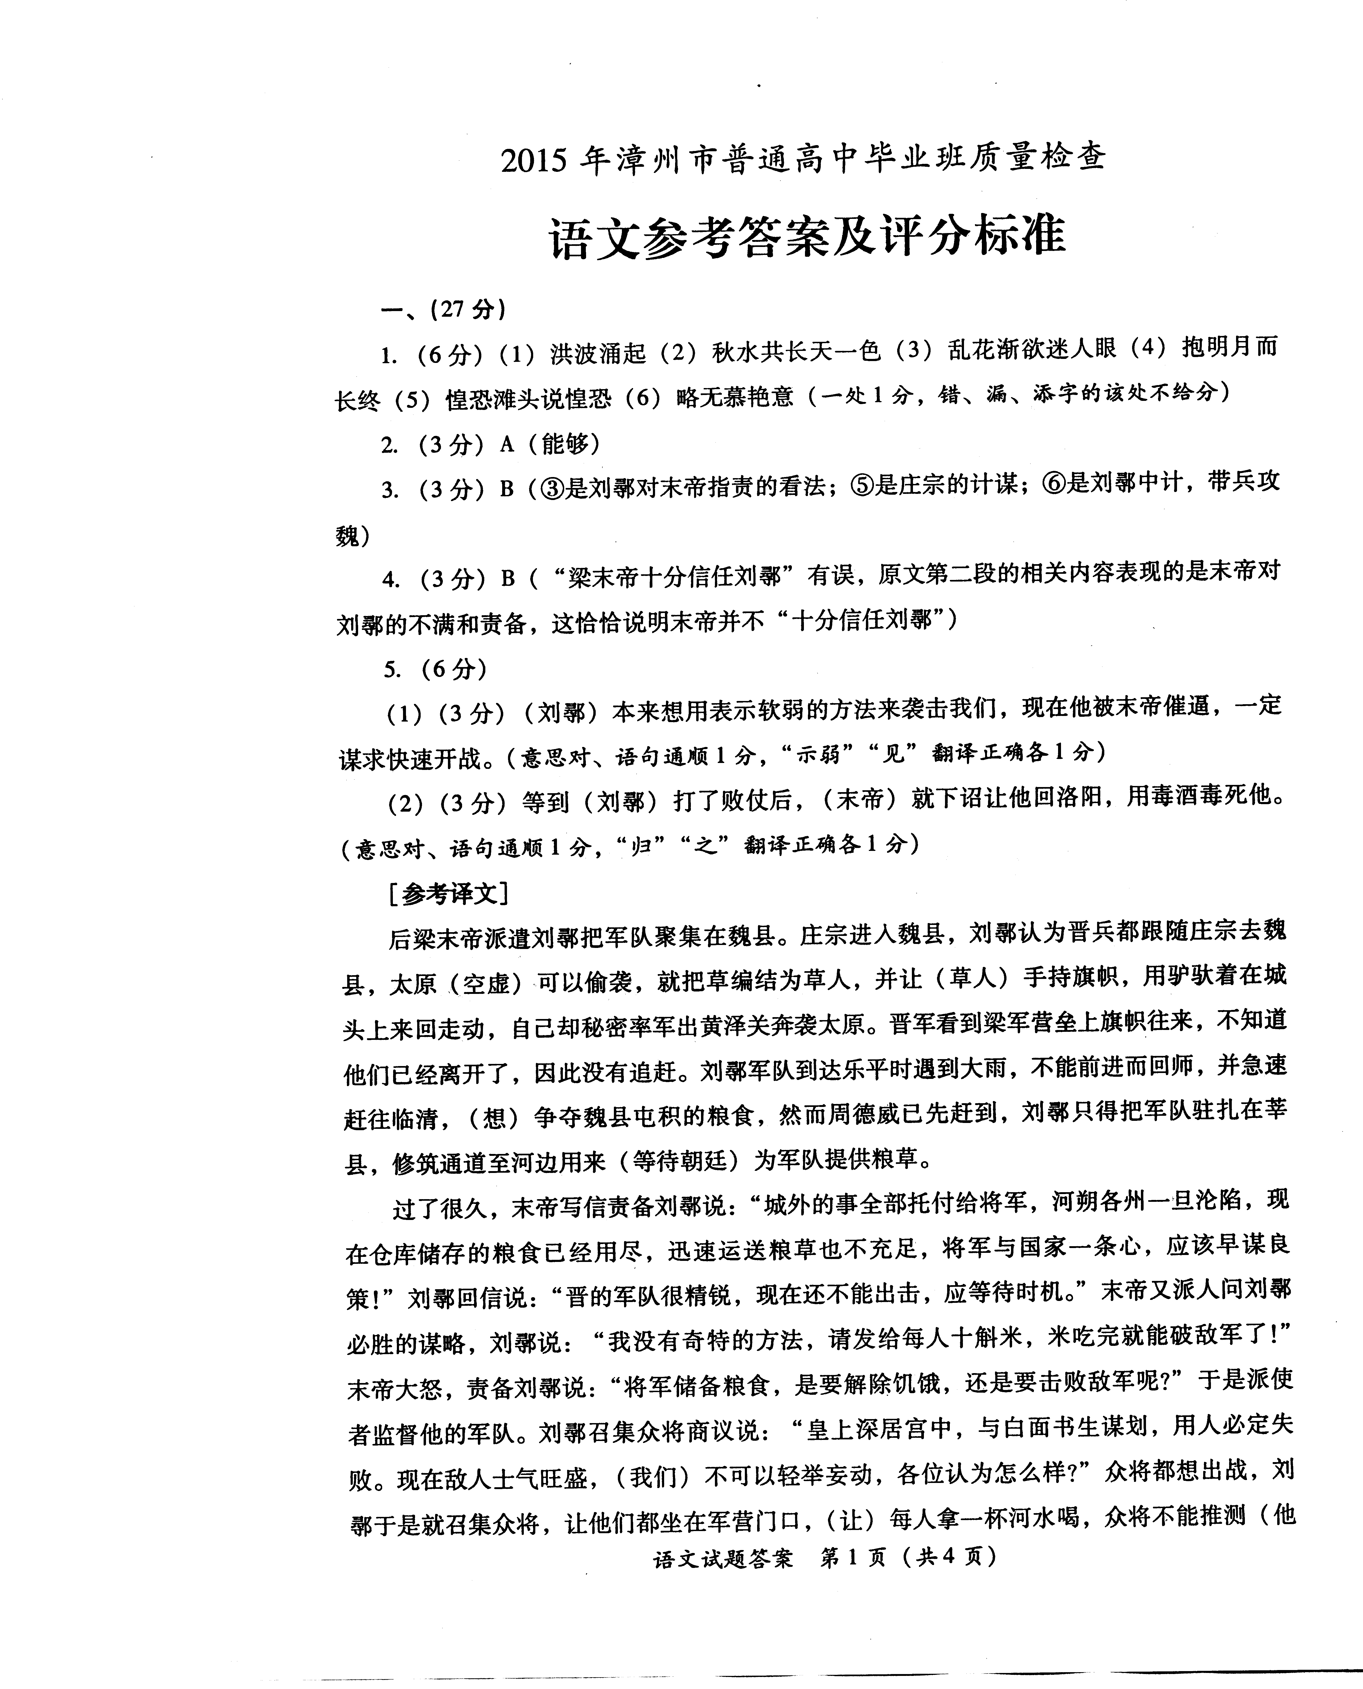

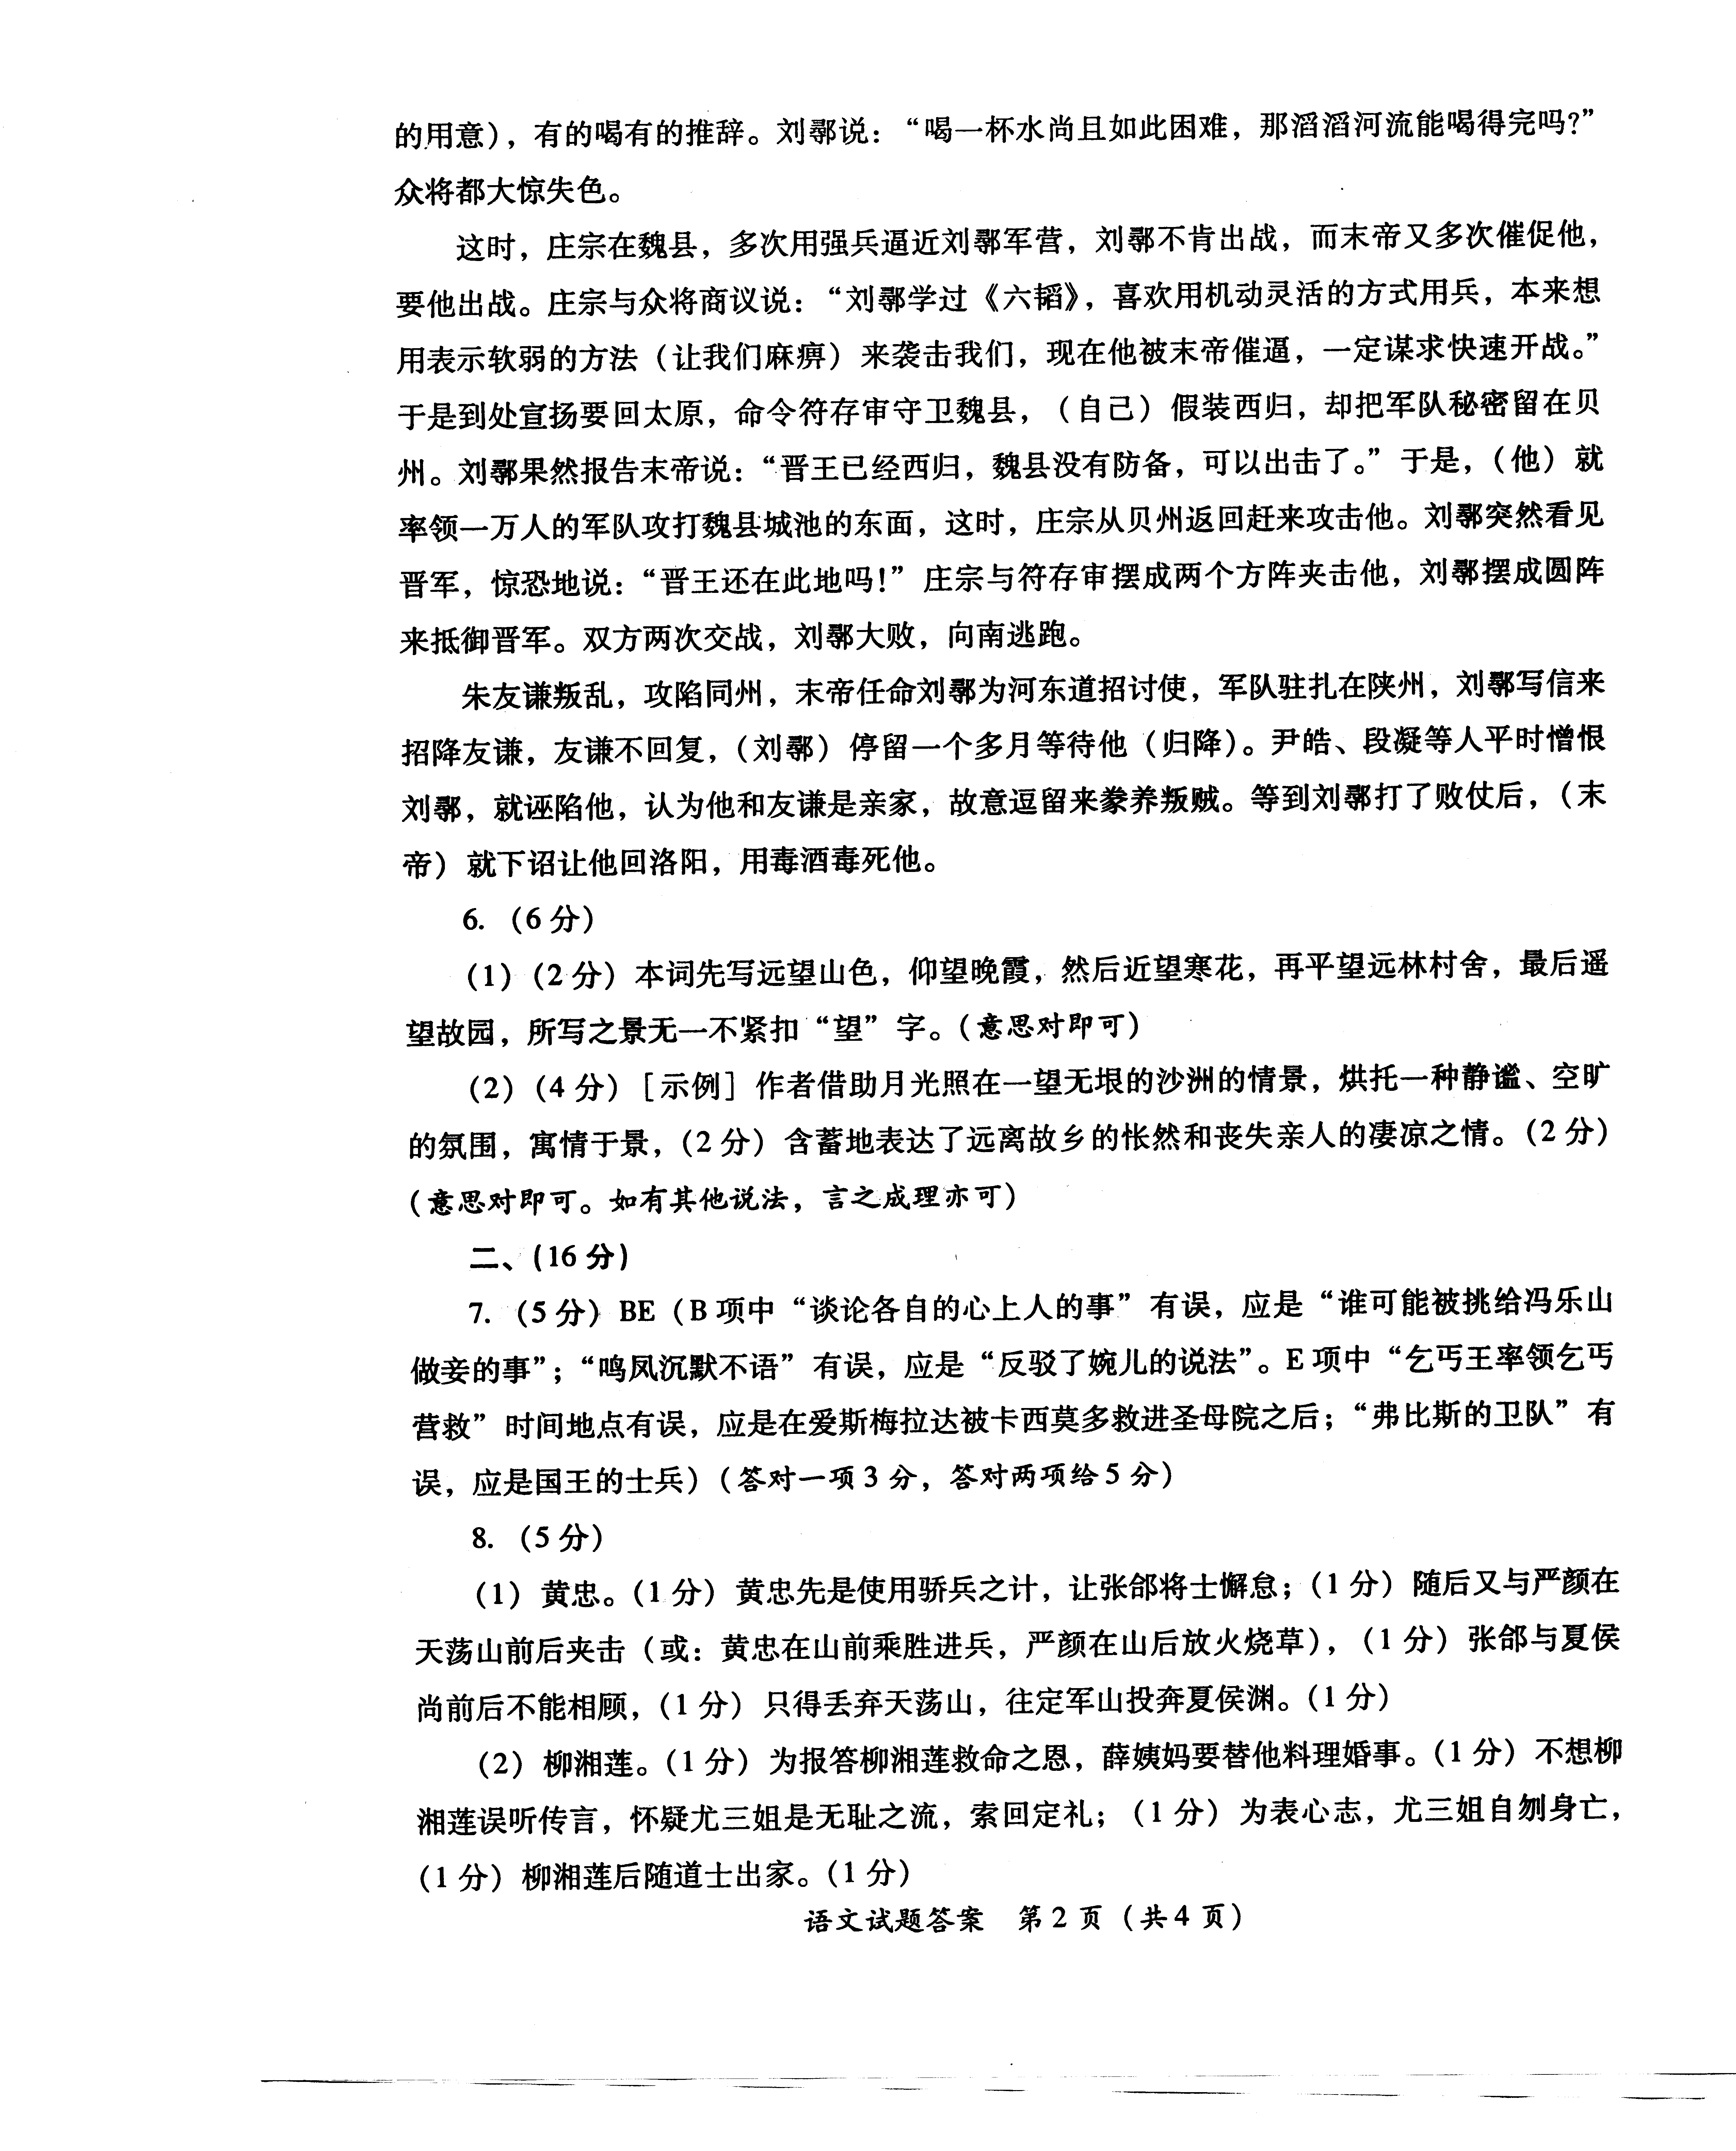

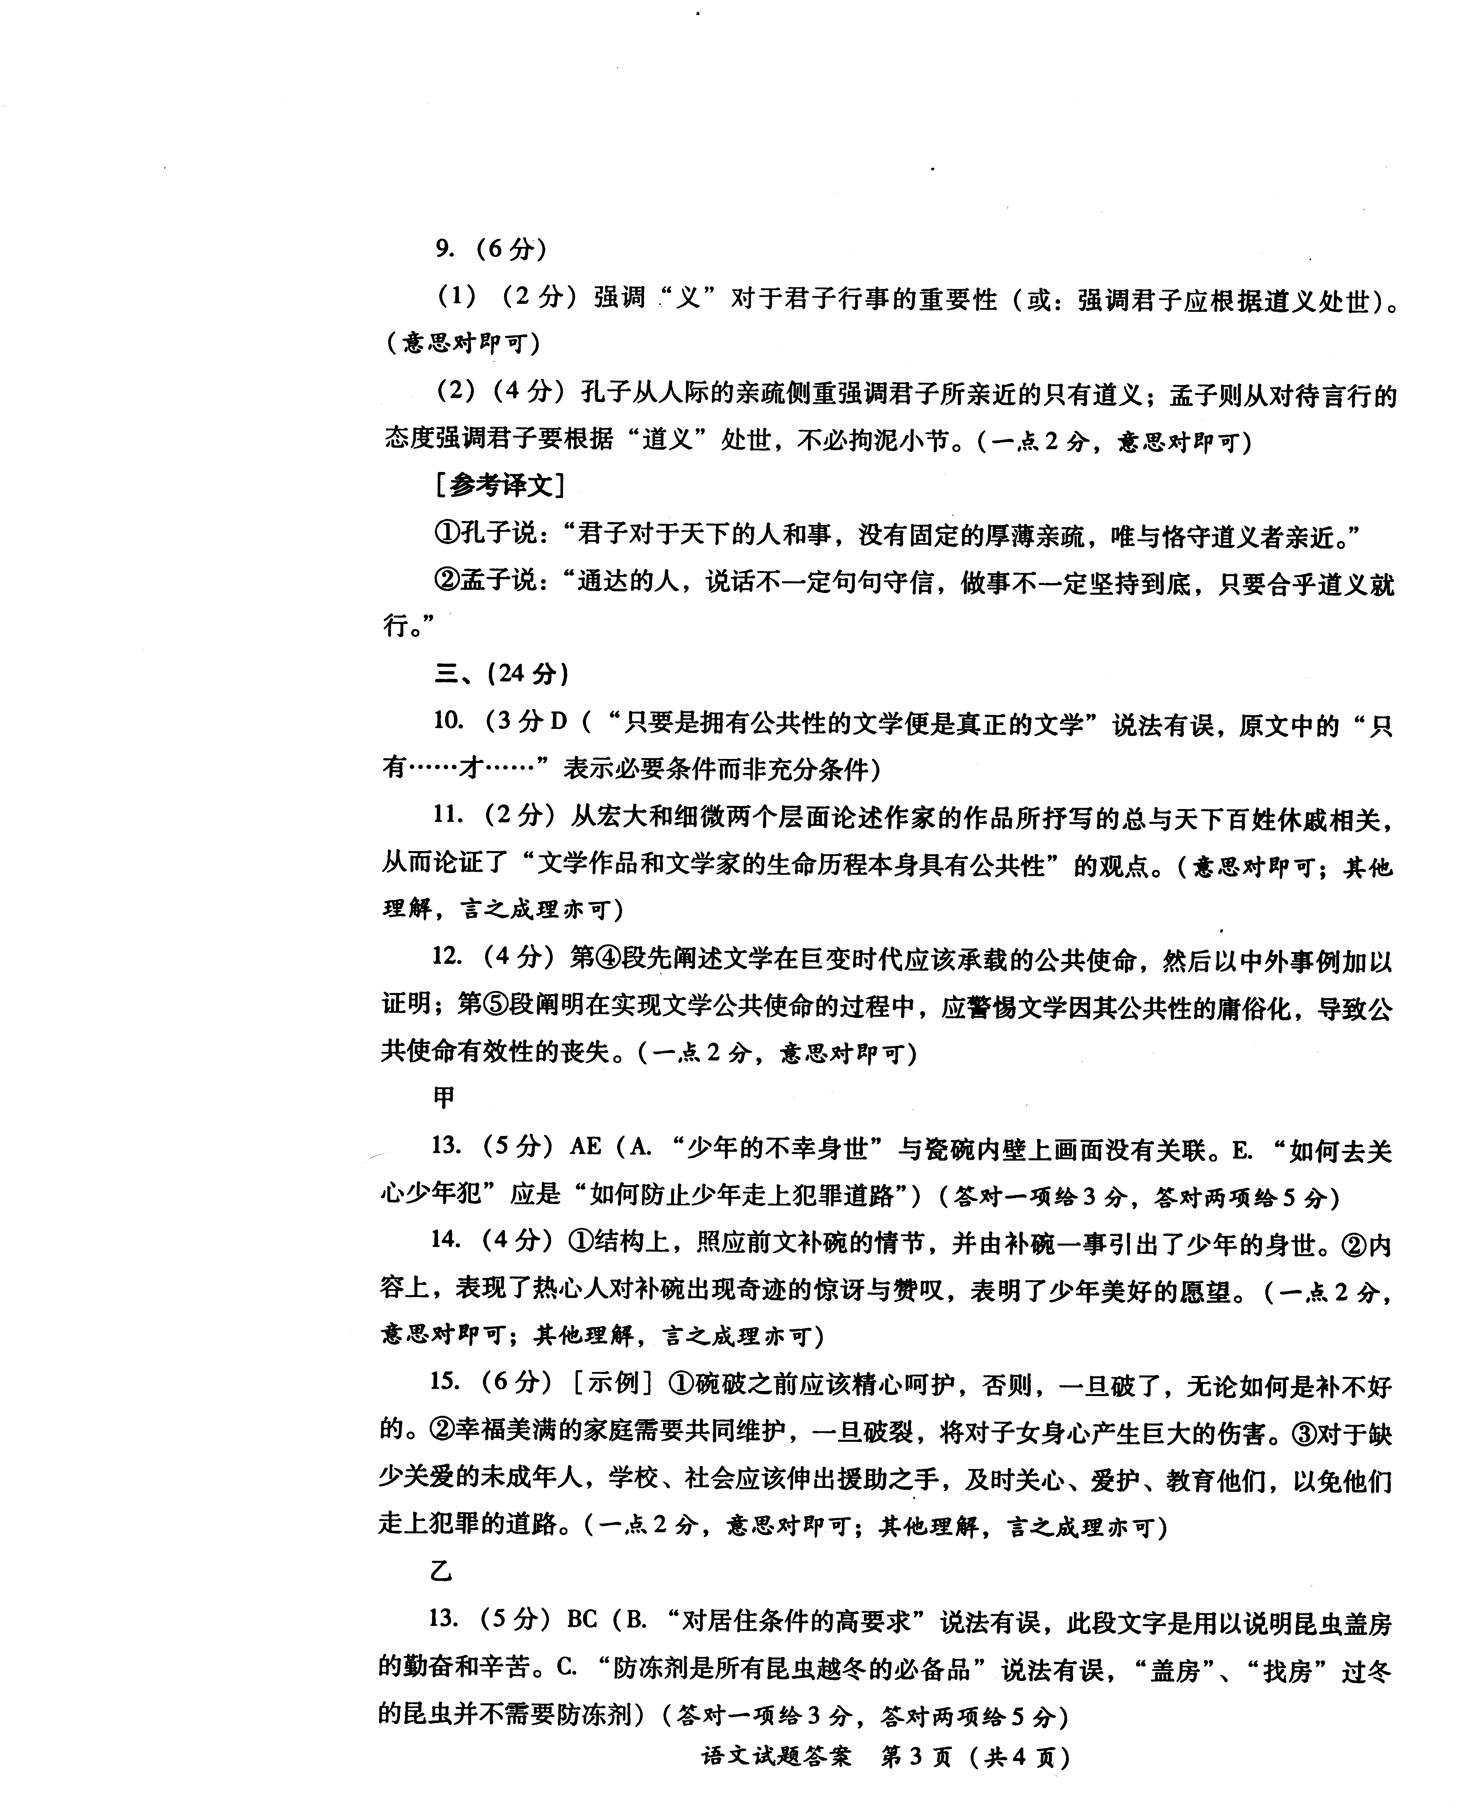

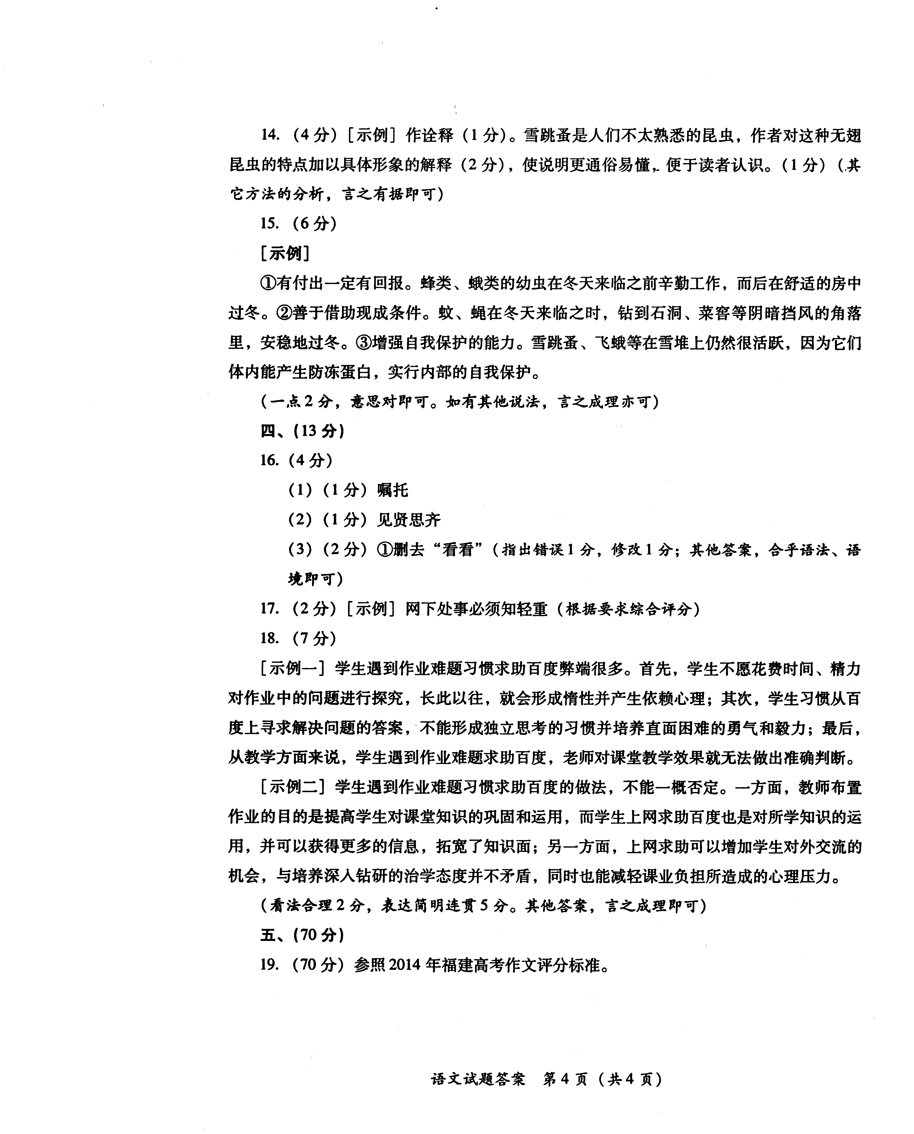

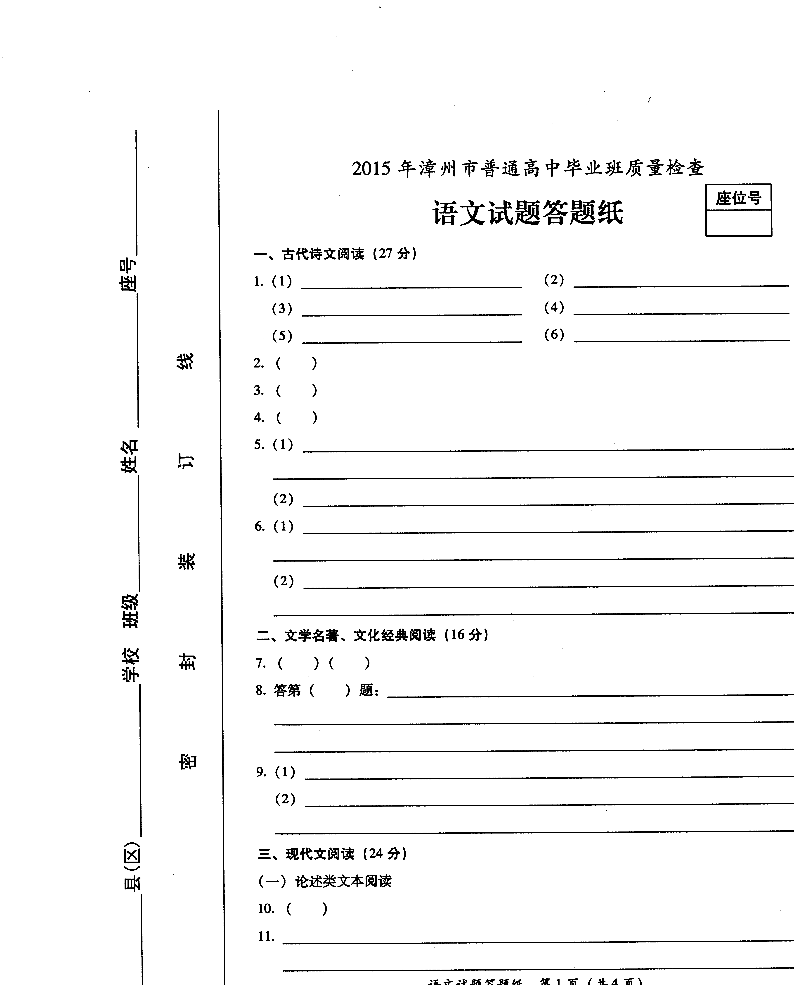

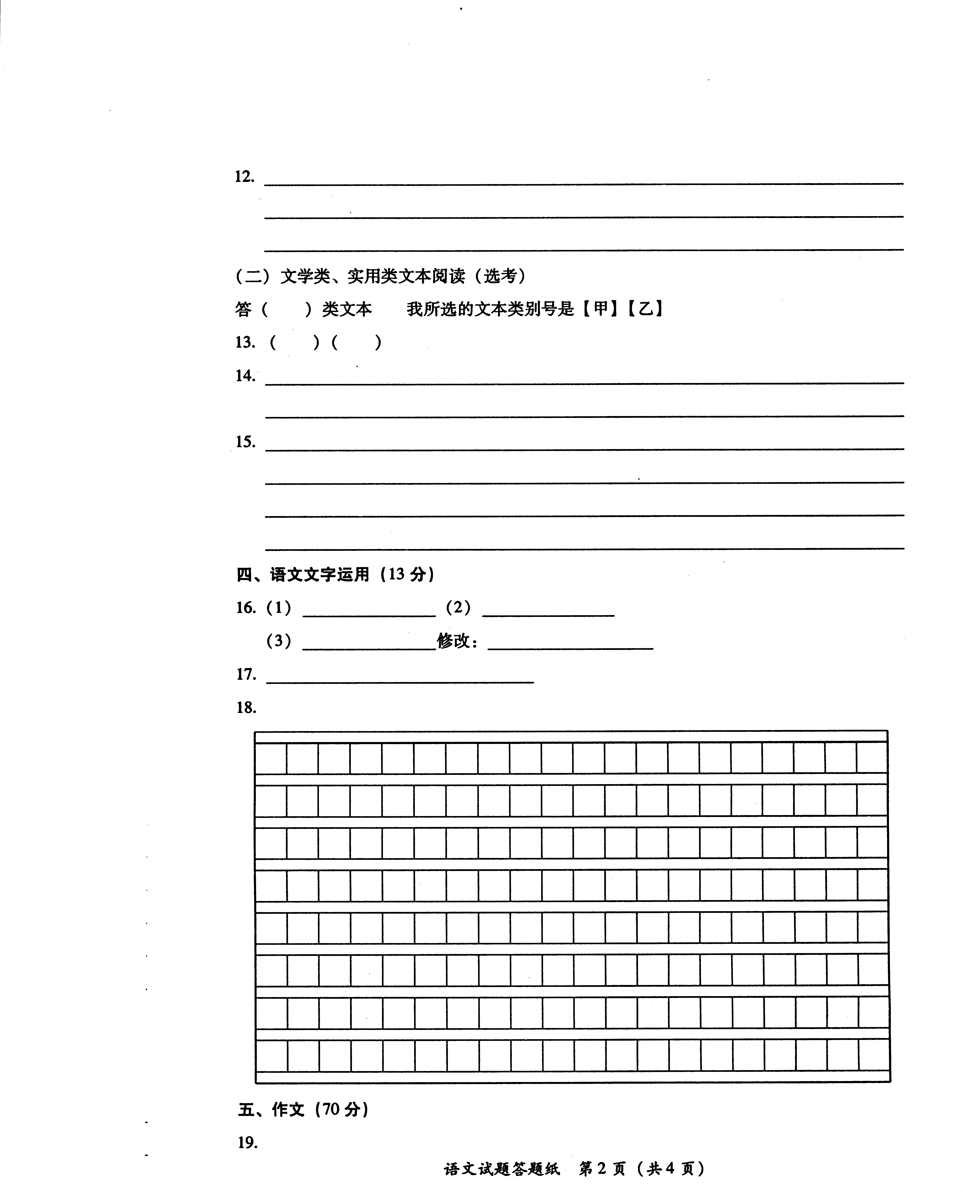

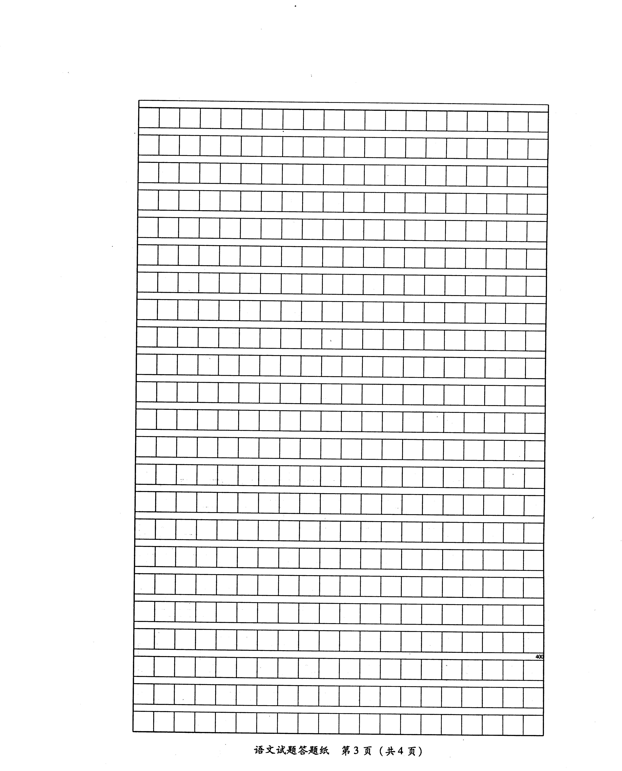

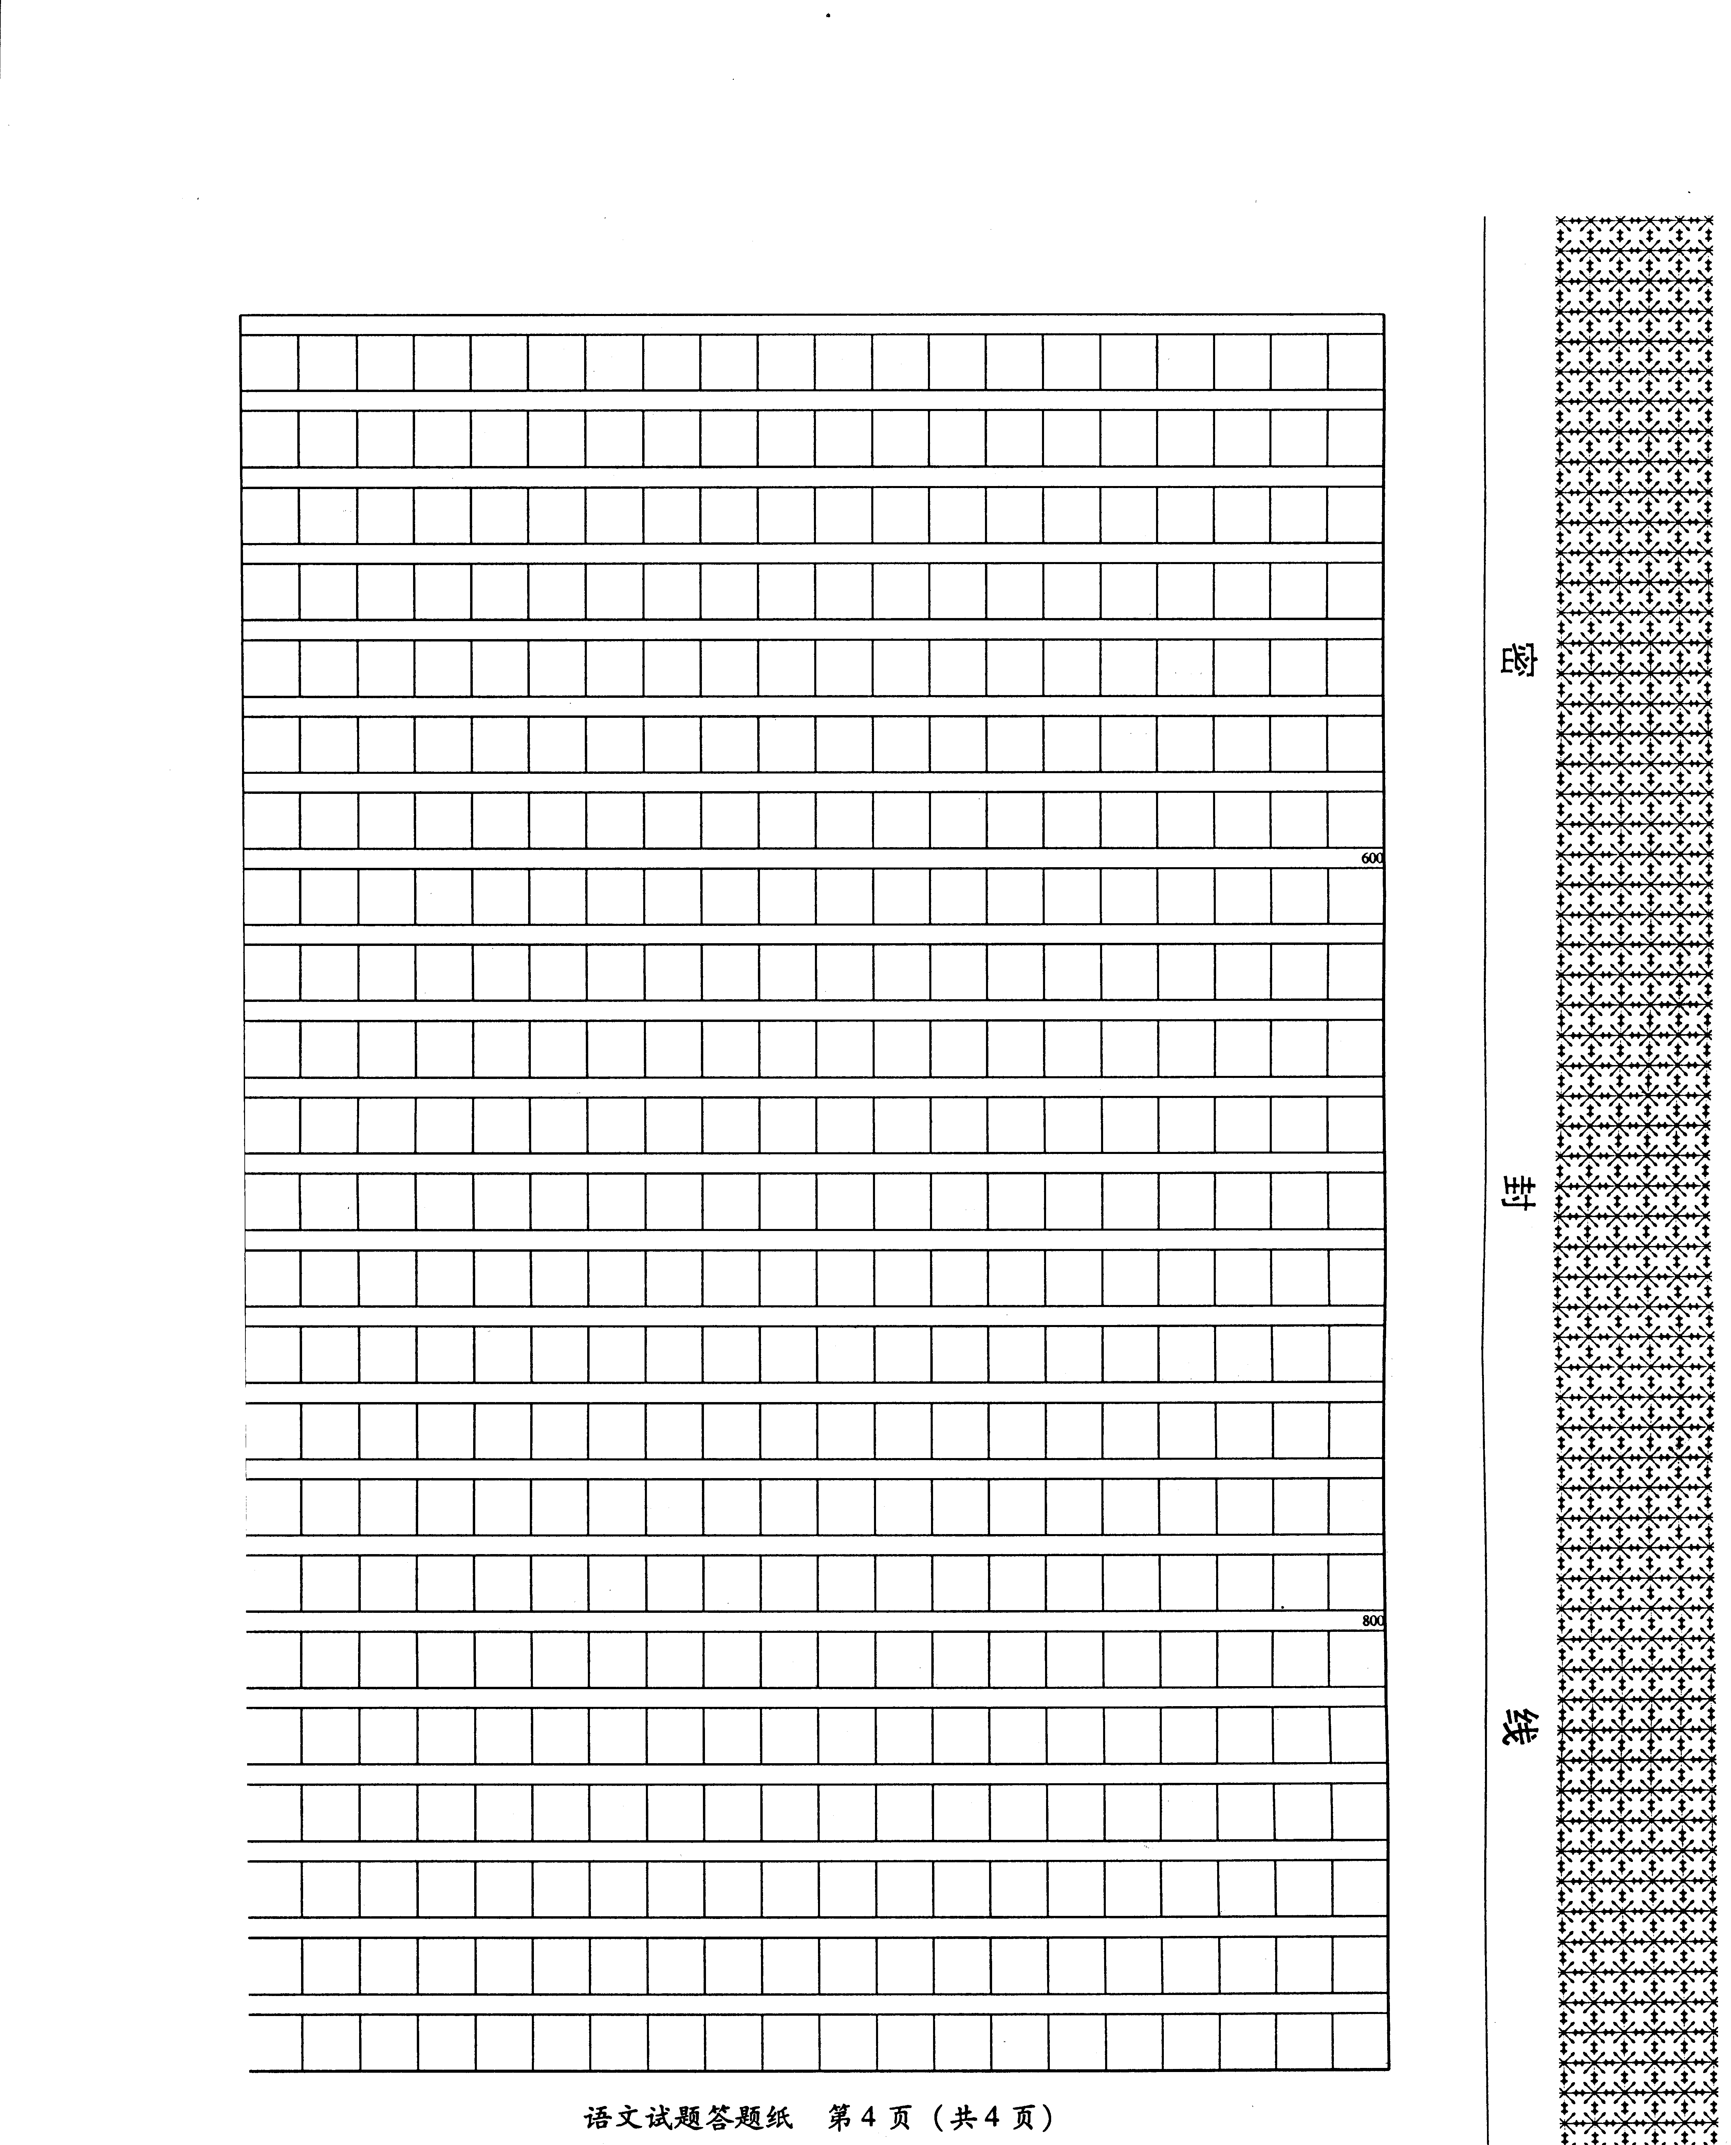

欢迎访问“高中试卷网”——http://sj.fjjy.org

